CAPITULO IV: Comparación de las tres tecnologías.

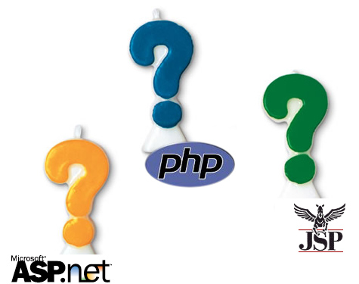

4.1.- Análisis comparativo de las tres Tecnologías.-
4.2.- VENTAJAS Y DESVENTAJAS.-
4.3.- CUADRO COMPARATIVO.-

4.1.- Análisis comparativo de las tres Tecnologías.-

Al momento de crear un aplicación web existen muchos factores a tomar en cuenta, como el costo, la tecnología disponible, conocimiento del personal de sistemas y factores empresariales, los factores empresariales son determinados por las decisiones de la empresa en cuanto a sus políticas. El determinar cual es la mejor tecnología para realizar estas tareas no es un determinante a la hora de elegir dicha tecnología, en la mayoría de los casos el costo es un factor muy importante.

En esta investigación el costo es el factor más importante a la hora de decidirse en el desarrollo de aplicaciones web, esto nos da como resultado dos grupos que se detalla de la siguiente manera:

- Software con Licencia pagada
- Software con licencia Libre

4.1.1.- Costo de utilización.-

Software con Licencia o Software no Libre

Una licencia de software es la autorización o permiso concedido por el titular del derecho de autor, en cualquier forma contractual, al usuario de un programa informático, para utilizar éste en una forma determinada y de conformidad con unas condiciones convenidas.

La licencia, que puede ser gratuita u onerosa, precisa los derechos de uso, modificación o redistribución, concedidos a la persona autorizada y sus límites. Además, puede señalar el plazo de duración, el territorio de aplicación y todas las demás cláusulas que el titular del derecho de autor establezca.

El software no libre, también llamado software propietario, software privativo, software privado, software con propietario o software de propiedad, se refiere a cualquier programa informático en el que los usuarios tienen limitadas las posibilidades de usarlo, modificarlo o redistribuirlo con o sin modificaciones, o cuyo código fuente no está disponible o el acceso a éste se encuentra restringido. Para la Fundación para el Software Libre (FSF) este concepto se aplica a cualquier software que no es libre o que sólo lo es parcialmente, sea porque su uso, redistribución o modificación está prohibida, o requiere permiso expreso del titular del software.

En el software no libre, una persona física o jurídica posee los derechos de autor sobre un software negando o no otorgando, al mismo tiempo, los derechos de usar el programa con cualquier propósito; de estudiar cómo funciona el programa y adaptarlo a las propias necesidades, donde el acceso al código fuente es una condición previa; de distribuir copias; o de mejorar el programa y hacer públicas las mejoras (para esto el acceso al código fuente es un requisito previo).

De esta manera, un software sigue siendo no libre aún si el código fuente es hecho público, cuando se mantiene la reserva de derechos sobre el uso, modificación o distribución (por ejemplo, el programa de licencias shared source de Microsoft).

Para este tipo de tecnologías tenemos a: ASP.NET

En caso de desarrollar en Visual Studio.NET 2003, el precio de sus licencias es aproximadamente el siguiente:

- Pro - $1079
- Enterprise Developer - $1799
- Enterprise Architect - 2,499

Software Libre

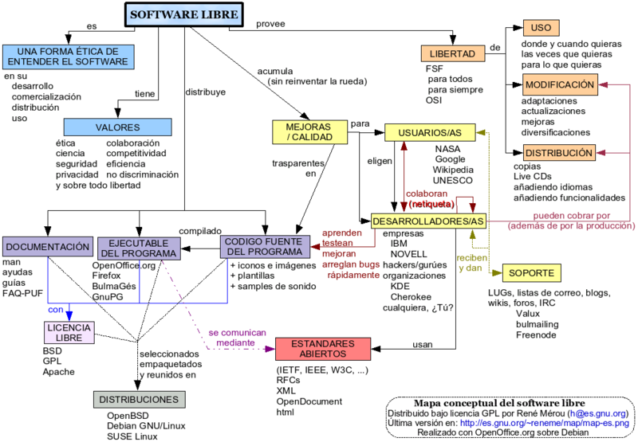
Fuente: http://es.gnu.org
Figura 1: Diagrama del Funcionamiento del Software Libre

Software libre es el software que, una vez obtenido, puede ser usado, copiado, estudiado, modificado y redistribuido libremente. El software libre suele estar disponible gratuitamente en Internet, o a precio del coste de la distribución a través de otros medios; sin embargo no es obligatorio que sea así y, aunque conserve su carácter de libre, puede ser vendido comercialmente. Análogamente, el software gratis o gratuito, denominado usualmente freeware, incluye en algunas ocasiones el código fuente; sin embargo, este tipo de software no es libre en el mismo sentido que el software libre, al menos que se garanticen los derechos de modificación y redistribución de dichas versiones modificadas del programa.

No debe confundirse "software libre" con software de dominio público. Éste último es aquél por el que no es necesario solicitar ninguna licencia y cuyos derechos de explotación son para toda la humanidad, porque pertenece a todos por igual. Cualquiera puede hacer uso de él, siempre con fines legales y consignando su autoría original. Este software sería aquél cuyo autor lo dona a la humanidad o cuyos derechos de autor han expirado. Si un autor condiciona su uso bajo una licencia, por muy débil que sea, ya no es de dominio público. En resumen, el software de dominio público es la pura definición de la libertad de usufructo de una propiedad intelectual que tiene la humanidad porque así lo ha decidido su autor o determinada ley de un país.

En este aspecto se encuentra como software libre a: PHP

4.1.2.- Aspecto tecnológico.-

El aspecto tecnológico es otro de los puntos importantes al elegir una tecnología de desarrollo o herramienta de desarrollo web.

PHP 5.-

El fácil uso y la similitud con los lenguajes más comunes de programación estructurada, como C y Perl, permiten a la mayoría de los programadores experimentados crear aplicaciones complejas con una curva de aprendizaje muy suave. También les permite involucrarse con aplicaciones de contenido dinámico sin tener que aprender todo un nuevo grupo de funciones y prácticas.

Debido al diseño de PHP, también es posible crear aplicaciones con una interfaz gráfica para el usuario, también llamada GUI, utilizando la extensión PHP-GTK. También puede ser usado desde la línea de órdenes, esta versión de PHP se llama PHP CLI (Command Line Interface). Además es posible utilizar PHP para generar archivos PDF, Flash, así como imágenes en diferentes formatos, entre otras cosas.

Permite la conexión a diferentes tipos de servidores de bases de datos tales como MySQL, Postgres, Oracle, DB2, Microsoft SQL Server, Firebird y SQLite; lo cual permite la creación de Aplicaciones web muy robustas.

PHP también tiene la capacidad de ser ejecutado en la mayoría de los sistemas operativos tales como UNIX, Linux, Windows y Mac OS X, y puede interactuar con los servidores de web más populares ya que existe en versión CGI, módulo para Apache, e ISAPI.

El modelo PHP puede ser visto como una alternativa al sistema de Microsoft que utiliza ASP.NET/C#/VB.NET, a ColdFusion de la compañía Macromedia, a JSP/Java de Sun Microsystems, y al famoso CGI/Perl. Aunque su creación y desarrollo se da en el ámbito de los sistemas libres, bajo la licencia GNU, existe además un IDE comercial llamado Zend Optimizer.

JSP.-

JSP es un desarrollo de la compañía Sun Microsystems, y su funcionamiento se basa en scripts, que utilizan una variante del lenguaje java.

Es una tecnología para crear aplicaciones web, una de sus características es la posibilidad de definir etiquetas nuevas que ejecuten código de clases java, esto se lo conoce como “TAGLIB”. La asociación de las etiquetas con las clases java se declara en archivos de configuración en XML.

La principal ventaja de JSP frente a otros es que permite integrarse con clases Java lo que permite separar en niveles las aplicaciones web, almacenando en clases java las partes que consumen más recursos, así como las que requieren más seguridad, y dejando la parte encargada de formatear el documento html en el archivo jsp. La idea fundamental detrás de este criterio es el de separar la lógica del negocio de la presentación de la información.

Con JSP se puede crear aplicaciones web que se ejecuten en variados servidores web, de múltiples plataformas, ya que Java es en esencia un lenguaje multiplataforma. Las páginas JSP están compuestas de código HTML/XML mezclado con etiquetas especiales para programar scripts de servidor en sintaxis Java.

Sin embargo JSP no se puede considerar un script al 100% ya que antes de ejecutarse el servidor web compila el script y genera un servlet, por lo tanto, se puede decir que aunque este proceso sea transparente para el programador no deja de ser una aplicación compilada. La ventaja de esto es algo más de rapidez y disponer del API de Java en su totalidad.

Su programación orientada a objetos, y su rigidez en la escritura de código, hacen que los programadores web creen aplicaciones complejas con una curva de aprendizaje no muy suave.

ASP.NET.-

La tecnología ASP.NET está estrechamente relacionada con el modelo tecnológico de su fabricante. Microsoft ha llevado a que su plataforma .NET incluya ASP.NET que permite ser integrado con clases .NET, ya estén hechas en C++, VisualBasic o C#, del mismo modo que JSP se integra con clases Java.

ASP.NET se integra en Windows casi al mismo nivel que un programa de ejecución local, así que es capaz de utilizar cualquier librería DLL, tiene acceso a todas las APIs de windows, e incluso se puede conectar con las librerías de directx. Además tiene todas las opciones de depuración totalmente integradas.

Microsoft tiene un importante grupo de gente, los que se encargan de hacer los parches apenas se reportan los fallos, mientras que PHP depende de que su comunidad reaccione de alguna u otra manera ante los reportes de fallos.

ASP.NET posee un control de código fuente, el mismo que se llama: Visual Source Safe, lo que constituye una importante garantía.

Internet Information Services tiene integrado el concepto de granjas de servidores, en el que se pueden poner muchísimos servidores a servir un solo sitio web en caso de tener un altísimo tráfico de visitantes

En caso de desarrollarse con Visual Studio .NET, se puede mirar un sin número de controles, tales como validadores para los campos de entradas, tablas que se pueden conectar de manera automática a las bases de datos y hasta un control que permita configurar de manera automática el login de una página.

Cuando se desarrollan sitios web grandes se necesita que todo este perfectamente bajo control, así que se contrata software con empresas serias que, en caso de problemas grandes, puedan ser responsabilizadas de los fallos o se dediquen a dar todo el apoyo a la resolución del problema. Las distribuciones con soporte para servidores linux no se venden, se alquilan con un costo anual relacionado que puede ser muy alto. Además el live update de Microsoft es la red de actualizaciones más grande del mundo.

ASP.NET guarda el diseño de la página y la programación del servidor en archivos diferentes, al momento de implementar, solo se copian los archivos de diseño en el servidor y el compilado en la carpeta bin, lo que hace que todo sea más ordenado. Y se pueden hacer todos los componentes que se quieran en forma de DLL y hacer que el lenguaje funcione correctamente con todo lo modificado, además que se pueden utilizar cualquiera de los lenguajes soportados.

Con respecto a la curva de aprendizaje se puede decir que esta no es muy suave como la de PHP, al contrario está es similar a la de JSP debido a sus lenguajes de programación orientada a objetos. También hay que considerar que ASP.NET es totalmente nuevo en comparación a ASP Tradicional, por lo tanto los programadores que desarrollaron o desarrollan aplicaciones web en tecnología Microsoft con ASP tradicional tienen que actualizar toda su forma de programación, en caso de migrar sus aplicaciones a ASP.NET.

4.1.3.- Análisis comparativo en resumen.-

ASP.NET vs PHP 5

Estas dos tecnologías tienen muchas ventajas de uso y facilidad, como se trata en páginas anteriores pero su costo de utilización es lo que difiere la una de la otra, además de su portabilidad y su formato multiplataforma, por estos motivos PHP es una opción mejor que ASP.NET. También es importante tener en cuenta que PHP es un leguaje interpretado, es decir el servidor interpreta el código cada vez que lo va a utilizar, mientras que ASP.NET es un ambiente de desarrollo en el cual se puede utilizar varios lenguajes soportados por dicha tecnología, estos se compilan, lo que hace que su ejecución sea mucho mas rápida con ASP.NET.
Es importante señalar que PHP recién esta incrustándose en la programación orientada a objetos, mientras que ASP.NET presenta un competo ambiente de programación orientada a objetos a través de sus lenguajes de programación.

ASP.NET vs JSP

Casi todas las características de ASP.NET se pueden encontrar en las Java Server Pages, y su sintaxis es sencilla. Además, JSP es multiplataforma, mientras que ASP.NET sólo se ejecuta en Windows o en Linux con componentes agregados, En este caso JSP lleva las de ganar. En cuanto al soporte técnico de dichas tecnologías, se puede decir que ASP.NET le lleva una ventaja a JSP.
En lo que respecta a costo de utilización y desarrollo, se puede decir que JSP aquí le lleva una importante ventaja a ASP.NET.

JSP vs PHP 5

Estos dos gigantes tienen todos los aspectos tecnológicos que se pueden pedir, multiplataforma, portabilidad, fácil uso, el costo también es similar, aunque en JSP se necesita más requerimientos en su servidor, PHP tiene una ventaja en la curva de aprendizaje y en la cantidad de servidores web disponibles en la Internet.
También es importante señalar que PHP recién esta incrustándose en la programación orientada a objetos, mientras que JSP presenta un competo ambiente de programación orientada a objetos a través de sus lenguajes de programación.

4.2.- VENTAJAS Y DESVENTAJAS.-

4.2.1.- PHP 5.-

PHP usa una mezcla entre interpretación y compilación para intentar ofrecer a los programadores la mejor mezcla entre rendimiento y flexibilidad. PHP es completamente expandible. Está compuesto de un sistema principal (escrito por Zend), un conjunto de módulos y una variedad de extensiones de código.

Su rapidez de respuestas, generalmente es utilizado como modulo de Apache, lo que lo hace extremadamente veloz. Esta completamente escrito en C, así que se ejecuta rápidamente utilizando poca memoria, dado que se ejecuta en un único espacio de memoria y esto evita las comunicaciones entre componentes COM que se realizan entre todas las tecnologías implicadas en un sitio web.

Estabilidad, PHP utiliza su propio sistema de administración de recursos y dispone de un sofisticado método de manejo de variables, conformando un sistema robusto y estable.

PHP compila para el código una serie de instrucciones, llamadas opcodes, siempre que estas son accedidas. Estas instrucciones son entonces ejecutadas una por una hasta que el script termina. Esto es diferente a la manera convencional de compilación de lenguajes como C++ donde el código es compilado a código ejecutable que es después ejecutado. PHP es recompilado cada vez que se solicita un script. Esta constante recopilación puede parecer una perdida de tiempo, pero no lo es porque no hay que preocuparse de la recopilación cada vez que realizas cambios. Además, proporciona una regeneración muy rápida durante el desarrollo. Si hay errores en el código, PHP rechazará compilar la página hasta que se arregle el problema.

Una ventaja importante de interpretar el código es que toda la memoria usada por el código es manejada por PHP, y el lenguaje automáticamente vacía esta memoria cuando el script finaliza. Esto significa que no hay que preocuparse de las conexiones a la base de datos, porque PHP lo hará automáticamente.

PHP es un lenguaje relativamente nuevo, diseñado desde cero con el fin único de diseñar aplicaciones web. Esto quiere decir que las tareas más habituales en el desarrollo de estas aplicaciones, pueden hacerse con PHP de forma fácil, rápida y efectiva.
PHP permite crear aplicaciones complejas con una curva aprendizaje muy suave, también es posible crear aplicaciones con una interfaz gráfica utilizando la PHP-GTK, también puede ser usado desde la línea de comandos, como Perl o Python.

Con PHP se tiene la libertad de escoger el sistema operativo y el servidor web que uno desee. PHP es un lenguaje multiplataforma, y no propietario. Un script PHP normal puede ejecutarse sin cambiar ni una sola línea de código en cualquier servidor que interprete PHP, es decir, en servidores windows, linux etc.

PHP esta en el entorno open source. Esto quiere decir que en su desarrollo hay un proceso de colaboración que hace que se tenga inmediatamente disponibles, de forma gratuita, una enorme cantidad de recursos: el lenguaje en si, el servidor para ejecutarlo, manuales y un sin fin tutoriales, y sobre todo scripts, scripts y mas scripts que se pueden descargar y usar en cuestión de minutos. Esta abundancia de código libremente disponible ayuda aun más en el proceso de aprendizaje.

PHP se combina excelentemente con otras inmejorables herramientas, como son el servidor apache y la base de datos mysql o postgreSQL, todas ellas gratuitas. ASP.NET necesita, para algunas funcionalidades acudir a programas y extensiones comerciales, de terceras empresas. Pagando, por supuesto.

Por ultimo se puede señalar que PHP ya permite trabajar con las técnicas de Programación Orientada a Objetos.

Según una encuesta llevada a cabo por php.net, en Noviembre de 2001 había más de un millón de direcciones IP en el mundo ejecutando php, y más de siete millones de nombres de dominio que se beneficiaban de su uso. Las cifras siguen creciendo, en septiembre de 2002 se reporto 9.458.364 dominios y 1.191.872 direcciones IP, y como se puede ver en la figura 2, para abril del 2007 se reporta alrededor de 20.000.000 dominios y cerca de 1.500.000 de direcciones IP.

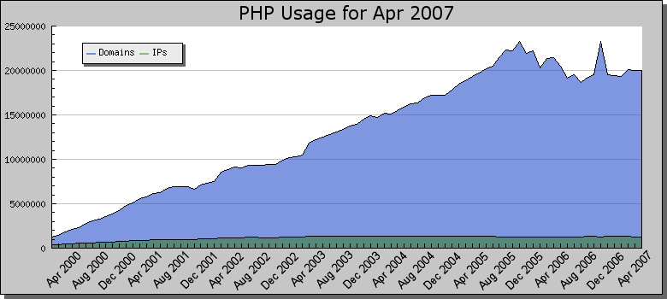
Fuente: http://www.php.net
Figura 2: Cuadro estadístico del uso de PHP frente a otros lenguajes

Entre las principales desventajas se puede señalar las siguientes:

PHP es uno de los lenguajes mas potentes en Internet, pero aún se esta mejorando las seguridades, la programación orientada a objetos y el mejor manejo de base de datos para ser mas estable. Aplicaciones escritas en PHP reunieron el 43 por ciento de vulnerabilidades encontradas en el 2006, según datos reportados por Security Focus, un sito web de noticias de seguridad.

El manejo de errores no es tan sofisticado como Cold Fusion o ASP.NET.
No existe un IDE o Debugger. Una IDE puede no ser importante para la mayoría de los programadores y en el caso de un debugger ha sido prometido por Zend Tech para un futuro muy cercano.

4.2.2.- ASP.NET.-

ASP ha sido implementado en otras plataformas y cuando esta funcionando bajo su servidor predeterminado IIS es relativamente muy rápido.

El uso de ASP.NET permite a las empresas enfocarse en sus actividades críticas, mientras que el proveedor se encarga de la administración, operación y soporte de las aplicaciones empresariales que soportan su negocio.

El cliente puede acceder a personal altamente especializado y competente sin necesidad de incurrir en grandes presupuestos de contratación de mano de obra especializada.

Dado que la contratación del servicio se basa en el pago de cuotas mensuales, las empresas conocen de antemano cuáles serán sus verdaderos gastos en el área informática, lo que impacta positivamente los procesos de planeación y presupuesto de la organización.

Según una encuesta llevada a cabo por netcraft.com, el número de IPs que utilizan ASP.NET ha superado a las que utilizan JSP, aunque Cold Fusion tiene todavía una gran ventaja. En esta encuesta se puede observar que ASP.NET escala hasta casi las 60 mil IPs, muy lejos de las más de 1,5 millones de PHP.

.NET es una plataforma orientada a objetos, tiene una modularidad que sabiendo utilizarla se puede crear potentes y escalables aplicaciones, tiene muchas cosas integradas y se puede controlar casi cualquier elemento que se ocurra en el servidor, lo que no sucedía con las tecnologías de preprocesamiento.
.NET incorpora el runtime, con esto se puede programar en el lenguaje de programación que mas guste. Además se tiene muchos controles interconstruidos que hacen la tarea mas sencilla. En este sentido el usar DLL de .NET simplifican el trabajo a nivel de formularios, todo es mas transparente y mucho mas fácil de mantener.

Hablando de la plataforma .NET, se puede señalar las siguientes ventajas que representa la tecnología .NET:
- Modelo de programación consistente y sencillo, completamente orientado a objetos.
- Eliminación del temido problema de compatibilidad entre DLLs conocido como "infierno de las DLLs"
- Ejecución multiplataforma
- Ejecución multilenguaje, hasta el punto de que es posible hacer cosas como capturar en un programa escrito en C# una excepción escrita en Visual Basic.NET.
- Recolección de basura
- Aislamiento de memoria entre procesos y comprobaciones automáticas de seguridad de tipos en las conversiones
- Soporte multihilo
- Gestión del acceso a objetos remotos que permite el desarrollo de aplicaciones distribuidas de manera transparente a la ubicación real de cada uno de los objetos utilizados en las mismas.
- Seguridad avanzada, hasta el punto de que es posible limitar los permisos de ejecución del código en función de su procedencia (Internet, red local, CD-ROM, etc.), el usuario que lo ejecuta o la empresa que lo creó.
- Interoperabilidad con código preexistente, de manera que es posible utilizar con facilidad cualquier librería de funciones u objetos COM creados con anterioridad a la aparición de la plataforma .NET
- Adecuación automática de la eficiencia de las aplicaciones a las características concretas de cada máquina donde se vaya a ejecutar

Entre las principales desventajas se pueden señalar las siguientes:

La desventaja es que al ser tan sólida plataforma, también la curva de aprendizaje es demasiado pronunciada, por este motivo hay todavía mucha resistencia al cambio, ya que es muy complicada la transición en su primera etapa.

Requiere de un conocimiento elevado de programación en el área de bases de datos, reportes, la utilización de la NET Framework o Marco de trabajo .NET, que es una forma de programación modular, pero requiere de buenos conocimientos de XML y herramientas alterna.

La instalación de la aplicación final esta sujeta a varios aspectos como compatibilidad entre software y hardware.

Dado que el modelo está basado en la oferta de una solución estandarizada, limita las posibilidades de personalización del software

Cuando la empresa delega actividades propias del negocio, el tema de la seguridad pasa a ser un tópico relevante. Esta es una de las razones por las que muchas organizaciones dudan en dejar sus datos en manos de terceros.

Alto costo de sus herramientas de conectividad como bases de datos y framework.

4.2.3.- JSP.-

JSP sigue la filosofía de la arquitectura JAVA de "escribe una vez, ejecuta donde quieras". La implantación de ASP.NET está limitada para arquitecturas basadas en tecnología Microsoft.

JSP se puede ejecutar en los sistemas operativos y servidores web más populares, como por ejemplo Apache, Netscape o Microsoft IIS. Mientras que ASP.NET sólo tiene soporte nativo para el servidor IIS, que es el servidor web para sistemas Microsoft.
Un elemento importante que se puede decir de JSP es que es la tecnología que más ha penetrado en el mundo corporativo. Las JSP ofrecen una gran versatilidad al momento de pensar en como resolver un problema, además, JSP es una tecnología seria, altamente tipificado y que invita a desarrollar código bien estructurado y orientado a objetos.
Proceso de desarrollo abierto (open source), El API JSP se beneficia de la extendida comunidad JAVA existente, por el contrario la tecnología ASP.NET es específica de Microsoft que desarrolla sus procesos internamente.

Mientras PHP como ASP.NET usan una combinación de tags y scripts para crear páginas web dinámicas, la tecnología JSP permite a los desarrolladores crear nuevos tags. Así los desarrolladores pueden crear nuevos tags y no depender tanto de los scripts.

Reusabilidad entre plataformas, los componentes JSP son reusables en distintas plataformas como UNIX y Windows.

La tecnología JSP usa Java como lenguaje de Script. Java es un lenguaje más potente y escalable que los lenguajes de Script. Las páginas JSP son compilados en Servlets por lo que actúan como una puerta a todos los servicios Java de Servidor y librerías Java para aplicaciones HTTP. Java hace el trabajo del desarrollador más fácil, por ejemplo ayuda a proteger el sistema contra las "caídas", también ayuda en el manejo de la memoria protegiendo contra fallos de memoria y el duro trabajo de buscar los fallos de perdida de punteros de memoria que pueden hacer mas lento el funcionamiento de una aplicación.

Las aplicaciones que usan JSP tienen un mantenimiento más fácil que las que usan los lenguajes de Script. Java es un lenguaje estructurado y es más fácil de construir y mantenimientos grandes como aplicaciones modulares. La tecnología JSP hace mayor énfasis en los componentes que en los Scripts, esto hace que sea más fácil revisar el contenido sin que afecte a la lógica o revisar la lógica sin cambiar el contenido.

La arquitectura Enterprise JavaBeans encapsula la lógica, por ejemplo: acceso a base de datos, seguridad, integridad transaccional y aislamiento de la aplicación.

Debido a que la tecnología JSP es abierta y multiplataforma, los servidores web, plataformas y otros componentes pueden ser fácilmente actualizados o cambiados sin que afecte a las aplicaciones basadas en la tecnología JSP.

Una de sus grandes desventajas de JSP se puede decir que es su excesiva complejidad en el momento de programar aplicaciones web.

4.3.- CUADRO COMPARATIVO.-

Finalmente como resultado de esta investigación se presenta el siguiente cuadro comparativo, con una valoración de 1 a 4, donde 4 es la mejor valoración, estos valores son asignados a cada una de las tecnologías.

 | PHP 5 | ASP.NET | JSP
Bajo Costo | 4 | 1 | 3
Portabilidad | 4 | 3 | 4
Seguridad | 2 | 4 | 4
Estabilidad | 4 | 4 | 4
Acceso a Bases de Datos | 4 | 4 | 4
Multiplataforma | 4 | 3 | 4
Programación Orientado a Objetos | 3 | 4 | 4
Bajo Requerimiento de Hardware | 4 | 2 | 3
Aplicaciones con Alta Complejidad | 3 | 4 | 4
Fácil Desarrollo | 4 | 3 | 2
Facilidad de Ayuda | 4 | 2 | 2
Soporte XML | 4 | 4 | 4
Velocidad de Ejecución | 4 | 3 | 3
Soporte Técnico | 2 | 4 | 3
IDEs Disponibles | 2 | 4 | 4
Curva de Aprendizaje | 4 | 2 | 2
Servidores Web disponibles en Internet | 4 | 2 | 1
TOTAL: | 60 | 53 | 55

Como se puede observar en el anterior cuadro comparativo el resultado total de las valoraciones asignadas en cada uno de los criterios no es muy distante, una de otra, pero se puede observar que PHP 5 tiene una ventaja sobre las otras, esta radica básicamente en el bajo costo, bajo requerimiento de hardware, curva de aprendizaje y servidores web disponibles en Internet para esta tecnología.

En lo que respecta a servidores web según una encuesta realizada en abril del 2007 por netcraft.com a 113,658,468 sitios web, indica que el servidor web Apache continúa siendo el de mayor uso, llegando a más de 66.9 millones de sitios, comparado a 35.3 millones de sitios que usan un servidor web de Microsoft.

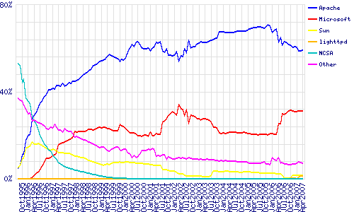
Fuente: http://www.netcraft.com
Figura 3: Cuadro estadístico del uso de servidor web en Internet

Tomando en cuenta lo anterior, los elementos a utilizarse en el desarrollo e implementación de la aplicación de esta tesis es el servidor web Apache, conjuntamente con PHP 5 y con la interacción de la base de datos MySQL.

GNU.- Licencia Pública General, que ofrece la libertad de compartir y modificar software libre, desarrollado para distribución sin fines de lucro.
Directx.- Interfaz de programación bajo Windows, que permite acceder directamente al hardware.
Live update.- Es una aplicación útil para la actualización de Drivers y utilidades MSI a fin de asegurar la compatibilidad con otros dispositivos y aplicaciones
Zend.- Motor de procesamiento para la compilación y cifrado del código PHP.
Debugger.- Es un programa que asiste en la depuración de un aplicación, mostrando el código que se está ejecutando.
COM.- Biblioteca de enlaces dinámicos. Son Rutinas ejecutables disponibles para aplicaciones en tiempo de ejecución.

